Dokumen Rekayasa Sistem Integrasi

Sistem Manajemen Inventaris “SmartStock Pro”
PT Maju Bersama Digital

Website Dekstop Platform
Versi 1.0.0
Pertama kali dibuat 26 Mei 2026
Terakhir diperbarui 26 Mei 2026
Ahmad Subhan Daryhadi
G6401221023

BRD (Business Requirements Document)

Pendahuluan
PT Maju Bersama Digital merupakan perusahaan distributor skala nasional yang bergerak dalam penyediaan barang elektronik. Operasional logistik perusahaan ditopang oleh 5 gudang utama yang tersebar di kota-kota strategis di Indonesia: Jakarta, Surabaya, Bandung, Medan, dan Makassar. Seiring dengan peningkatan volume transaksi harian dan ekspansi portofolio produk, model pengelolaan inventaris tradisional yang saat ini berjalan memicu munculnya kendala operasional yang masif.
Ketergantungan terhadap pencatatan manual berbasis spreadsheet menyebabkan tingginya angka ketidaksesuaian data (stock disparity), hambatan alur birokrasi komunikasi antar-gudang, serta keterlambatan konsolidasi laporan eksekutif yang memakan waktu hingga 3 hari. Guna mempertahankan keunggulan kompetitif dan mengeliminasi hilangnya potensi pendapatan akibat kendala kehabisan stok (stockout), manajemen memutuskan untuk menginisiasi pembangunan platform "SmartStock Pro". Platform berbasis web ini diproyeksikan sebagai solusi terpusat guna merestrukturisasi manajemen rantai pasok secara real-time, akurat, dan aman.

Identifikasi Masalah
- Pencatatan stok masih dilakukan secara manual menggunakan spreadsheet sehingga sering terjadi ketidaksesuaian data.
- Proses transfer barang antar gudang memakan waktu lama karena koordinasi via telepon dan email.
- Pelaporan stok membutuhkan waktu 2–3 hari karena harus mengompilasi data dari berbagai sumber.
- Tidak ada sistem peringatan ketika stok menipis, sehingga sering terjadi kehabisan stok produk yang sedang tinggi permintaannya.
- Manajemen kesulitan memantau performa inventaris secara real-time untuk pengambilan Keputusan.

Tujuan & Kriteria Keberhasilan
- Meningkatkan tingkat akurasi dan konsistensi data inventaris hingga mencapai indeks kesesuaian ≥ 99.8% antara data sistem dan stok fisik gudang.
- Memangkas durasi proses administrasi dan koordinasi transfer barang antar gudang hingga ≥ 85% melalui sistem transfer inventaris terintegrasi.
- Mempercepat proses penyusunan dan konsolidasi laporan inventaris dari 2–3 hari menjadi real-time dengan waktu akses kurang dari 10 detik.
- Menekan tingkat kejadian kehabisan stok produk fast-moving hingga ≤ 1% melalui sistem peringatan stok minimum otomatis dan pemantauan persediaan aktif.
- Meningkatkan kemampuan monitoring dan pengambilan keputusan manajemen melalui dashboard inventaris real-time yang dapat diakses 24/7 di seluruh gudang perusahaan.

Profil Pengguna
- Administrator Sistem: Bertanggung jawab mengelola pengguna, hak akses, keamanan sistem, audit log, serta memastikan seluruh fitur SmartStock Pro berjalan dengan baik.
- Manajer Gudang: Bertanggung jawab memantau stok barang, mengelola proses transfer antar gudang, menerima notifikasi stok kritis, serta memonitor performa inventaris pada gudang yang dikelola.
- Staf Gudang: Bertugas melakukan operasional inventaris harian seperti mencatat barang masuk dan keluar, memperbarui data stok, serta memproses transfer barang antar gudang.
- Viewer / Manajemen Perusahaan: Bertugas memantau laporan dan dashboard inventaris secara real-time untuk mendukung pengambilan keputusan tanpa memiliki akses untuk mengubah data.

AS-IS Business Process
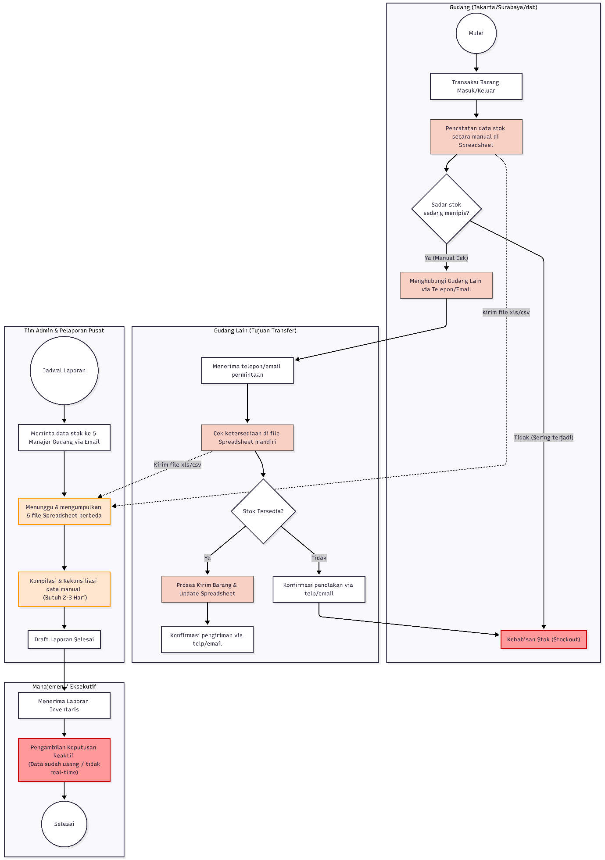

SRS (Software Requirements Specification)

Deskripsi Umum Aplikasi
SmartStock Pro didesain menggunakan arsitektur monolitik modular atau arsitektur layanan terdistribusi yang mengutamakan throughput tinggi, ketersediaan tinggi (high availability), dan toleransi kesalahan (fault tolerance). Sistem dibangun menggunakan platform web modern dengan backend tangguh berbasis bahasa pemrograman terkompilasi atau runtime asynchronous berkinerja tinggi, dikombinasikan dengan sistem manajemen basis data relasional (RDBMS) yang mendukung penuh fitur transaksional ACID (Atomicity, Consistency, Isolation, Durability).

Kebutuhan Fungsional

Modul 1: Autentikasi dan Keamanan
- Sistem login dengan autentikasi multi-level (Admin, Manajer Gudang, Staf Gudang, Viewer).
- Implementasi password hashing (bcrypt/argon2) dan validasi kekuatan password.
- Proteksi terhadap serangan SQL Injection, XSS, dan CSRF.
- Sistem session management dengan timeout otomatis.
- Audit log untuk mencatat seluruh aktivitas pengguna (siapa, kapan, melakukan apa).
- Dokumen analisis risiko keamanan informasi beserta langkah mitigasi.

Modul 2: Dashboard dan Real-Time Monitoring
- Dashboard utama dengan grafik dan chart interaktif menampilkan ringkasan stok, tren barang masuk/keluar, dan nilai inventaris.
- Real-time notification ketika ada perubahan stok kritis.
- Galeri produk dengan fitur upload dan preview gambar (multimedia).
- Peta lokasi gudang interaktif menggunakan integrasi peta (Leaflet/Google Maps).
- Panel monitoring resource server (CPU usage, memory, response time) yang diperbarui secara otomatis.
- Export laporan dalam format PDF dengan elemen visual (logo, grafik, tabel berwarna).

Modul 3: Manajemen Data Inventaris (CRUD + SQL)
- CRUD lengkap untuk data: Produk, Kategori, Gudang, Supplier, Transaksi Masuk/Keluar.
- Implementasi query SQL.
- Algoritma pencarian produk.
- Algoritma perhitungan stok otomatis (FIFO/LIFO).
- Pagination, sorting, dan filtering data dengan performa optimal.

Modul 4: Sistem Notifikasi dan Alert
- Alert otomatis ketika stok produk di bawah minimum threshold (email dan/atau in-app notification).
- Notifikasi error/exception pada aplikasi yang dikirim ke admin.
- Monitoring uptime dan alert jika response time melebihi threshold yang ditentukan.
- Dashboard log error dengan kategorisasi severity (critical, warning, info).

Modul 5: Pemrosesan Paralel dan Transfer Antar Gudang
- Fitur transfer barang antar gudang dengan pemrosesan paralel sehingga stok di gudang asal dan tujuan diperbarui secara bersamaan tanpa bottleneck.
- Batch import data produk dari file CSV/Excel dengan proses parallel.
- Background job untuk generate laporan besar tanpa mengganggu respons UI.
- Implementasi job queue untuk sinkronisasi data otomatis antar gudang.

Kebutuhan Non-Fungsional
- Performa (Performance): Dashboard utama harus dimuat ≤ 1.5 detik dan query stock balance diselesaikan ≤ 200 ms pada kondisi jaringan standar.
- Skalabilitas (Scalability): Sistem harus mampu menangani hingga 500 koneksi bersamaan dan mendukung pertumbuhan data transaksi hingga 10 juta record tanpa penurunan performa signifikan.
- Ketersediaan (Availability): Sistem harus memiliki uptime minimal 99.9% di luar jadwal pemeliharaan terencana.
- Kompatibilitas (Compatibility): Aplikasi harus berjalan optimal pada browser modern utama serta mendukung tampilan responsif di desktop dan perangkat seluler.

Diagram Use Case
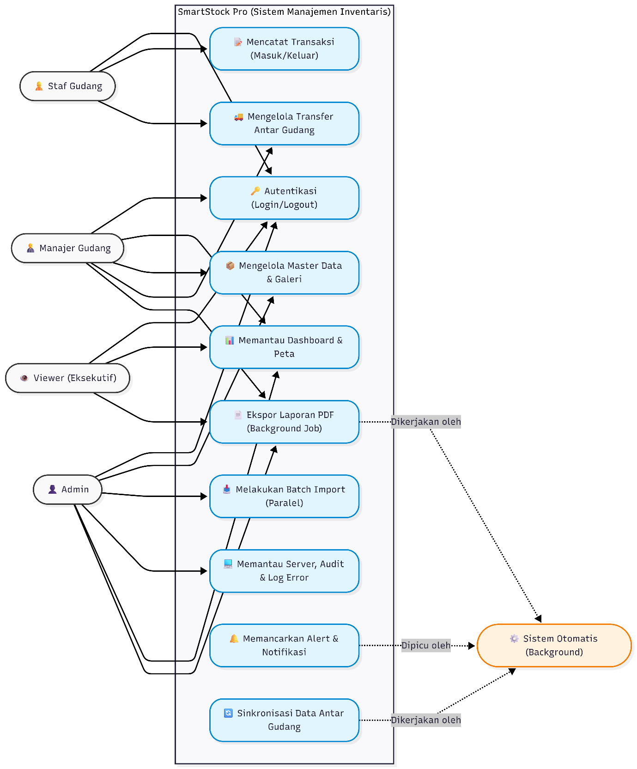

Definisi Aktor
- Admin: Pengelola tertinggi yang memiliki akses penuh ke sistem, termasuk pemantauan server, log error, audit log, manipulasi master data, dan batch import.
- Manajer Gudang: Penanggung jawab operasional di wilayah tertentu. Dapat melihat laporan/dashboard, menyetujui transfer barang, dan mengelola data produk/kategori.
- Staf Gudang: Operator lapangan yang bertugas mencatat transaksi harian (masuk/keluar), dan menginisiasi proses transfer antar gudang.
- Viewer: Pihak manajemen atau eksekutif yang hanya memiliki hak akses read-only untuk melihat dashboard, tren, nilai inventaris, peta gudang, dan mengekspor laporan.
- Sistem Otomatis (Background Agent): Aktor non-manusia berupa job queue/background worker yang bertugas menghasilkan laporan raksasa di latar belakang, memancarkan notifikasi/alert, dan menyinkronkan data antar gudang.

Deskripsi Use Case
- UC1: Autentikasi (Login/Logout)
Pengguna masuk ke sistem berdasarkan level (Role-Based Access). Session timeout otomatis berlaku, dilindungi dari XSS/CSRF, dan password di-hash via bcrypt/argon2.
- UC2: Memantau Dashboard & Peta
Melihat ringkasan grafik, tren mutasi stok, nilai valuasi, notifikasi UI real-time, serta memantau peta lokasi 5 gudang interaktif (Leaflet/Maps).
- UC3: Mengelola Master Data
Melakukan CRUD lengkap pada Produk, Kategori, Gudang, Supplier beserta upload gambar ke galeri produk. Memanfaatkan optimasi sorting, filtering, dan pencarian.
- UC4: Mencatat Transaksi Barang
Merekam data barang masuk dan barang keluar. Secara otomatis memicu perhitungan stok sistem FIFO/LIFO (otomatis dari backend).
- UC5: Mengelola Transfer Gudang
Melakukan pemindahan barang antar gudang (Jakarta -> Surabaya). Sistem memprosesnya secara paralel tanpa bottleneck.
- UC6: Melakukan Batch Import
Mengimpor file CSV/Excel berisi ribuan data ke dalam sistem, diproses secara paralel (multi-worker).
- UC7: Ekspor Laporan PDF
Meminta unduhan laporan lengkap ber-elemen visual (logo, grafik). Jika data sangat besar, proses dialihkan ke background job agar UI tidak terkunci.
- UC8: Memantau Server & Log
Melihat telemetry server (CPU, RAM, Response Time), melihat Audit Log semua pengguna, serta melihat Dashboard Error Log dengan metrik keparahan.
- UC9: Memancarkan Alert/Notifikasi
Sistem secara kontinu memonitor. Jika stok di bawah minimum, atau response time tinggi (down), alert dikirim via email/in-app kepada Admin/Manajer.
- UC10: Sinkronisasi Data Gudang
Tugas otomatis berjalan di background/job queue untuk memastikan data antara ke-5 gudang selalu akurat dan tersinkronisasi.

TO-BE Business Process
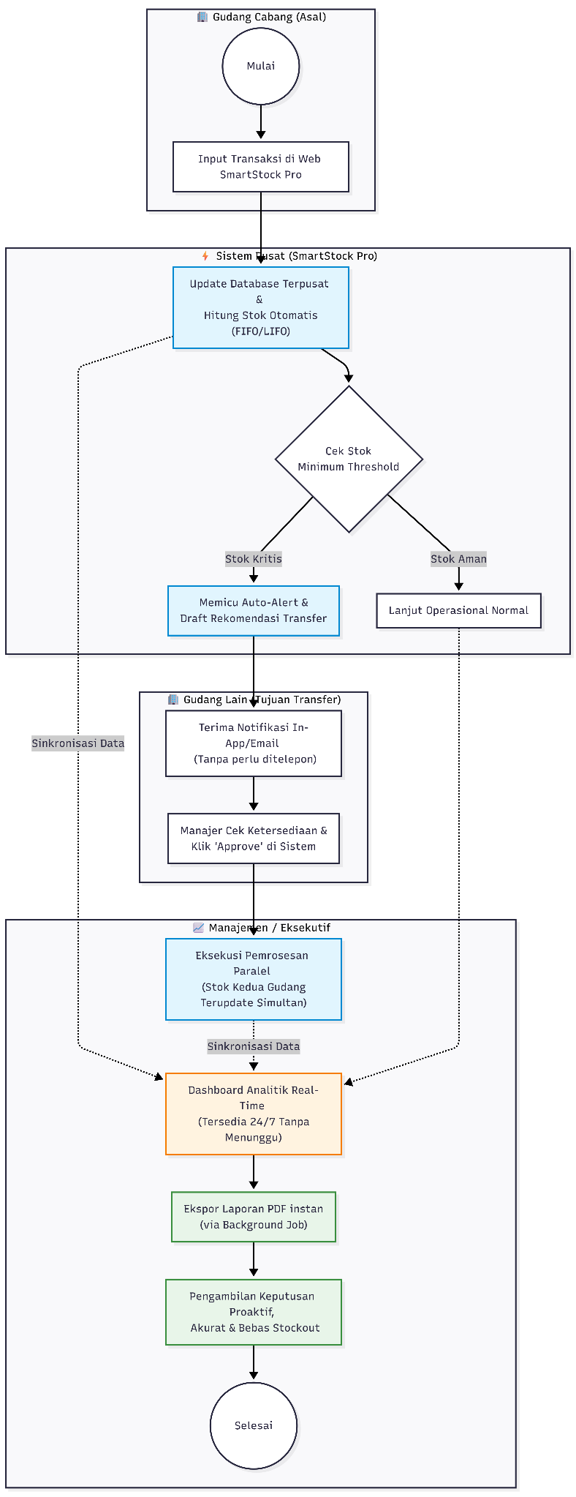

SDD (Software Design Document)

Arsitektur dan Infrastruktur

Topologi Server
SmartStock Pro mengadopsi arsitektur monolitik modular berbasis Laravel dan Inertia.js, di mana backend Laravel dan frontend React berjalan dalam satu aplikasi terintegrasi (server-driven SPA architecture). Pendekatan ini dipilih untuk menyederhanakan deployment, mempercepat pengembangan fitur, serta tetap memberikan pengalaman antarmuka modern berbasis React tanpa kompleksitas pemisahan frontend-backend secara penuh. Untuk fase pengujian awal (staging), sistem dideploy menggunakan infrastruktur PaaS dari Railway sebelum nantinya dimigrasikan ke VPS (Virtual Private Server) terkelola seperti DigitalOcean atau Linode pada fase produksi.
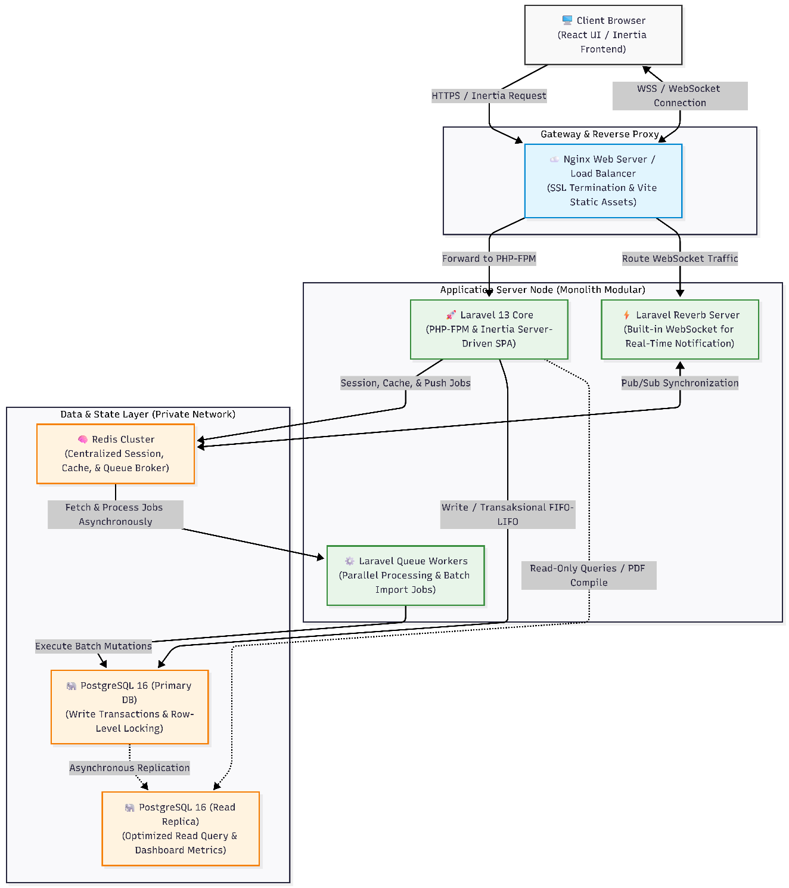

Deployment Architecture (Fase Lintasan: Railway ke VPS)
- Fase Awal (Railway Deployment):
- Sistem dijalankan sebagai beberapa service utama di Railway:
  - Web Application Service: Menjalankan Laravel 13, Inertia.js, React, dan Vite dalam satu environment aplikasi.
  - PostgreSQL Service: Menyimpan data inventaris terpusat.
  - Redis Service: Digunakan untuk queue, cache, session, dan background job.
- Sinkronisasi data, notifikasi, dan job paralel dijalankan menggunakan Laravel Queue Worker berbasis Redis.
- Fase Lanjutan (VPS Production Migration):
- Nginx digunakan sebagai reverse proxy, load balancer ringan, dan SSL termination.
- Infrastruktur dipisahkan menjadi beberapa node:
  - Application Server: Menjalankan Laravel + Inertia.js + React.
  - Database Server: Menjalankan PostgreSQL terpisah untuk meningkatkan keamanan dan performa.
  - Redis & Queue Server: Menangani caching, queue worker, sinkronisasi data, dan background processing.
- Arsitektur ini memungkinkan skalabilitas horizontal, isolasi beban kerja, dan peningkatan availability pada lingkungan produksi.

Database Architecture
Sistem menggunakan PostgreSQL 16 sebagai RDBMS utama karena memiliki dukungan transaksi ACID yang kuat, performa tinggi, serta fitur Row-Level Locking yang penting untuk mencegah race condition pada proses mutasi stok paralel antar gudang.
- Strategi FIFO/LIFO: Sistem menggunakan tabel `product_batches` untuk mencatat batch barang masuk dan harga pokok persediaan yang terhubung dengan tabel `stock_mutations`. Setiap transaksi barang keluar diproses menggunakan Laravel Database Transaction dan query `SELECT ... FOR UPDATE` untuk mengunci baris data tertentu selama proses pengurangan stok berlangsung sehingga konsistensi data tetap terjaga pada kondisi concurrent transaction.
- Optimasi Query dan Replikasi: Pada lingkungan production, arsitektur database dapat dikembangkan menjadi Primary-Replica untuk memisahkan beban baca dan tulis. Operasi transaksi inventaris diarahkan ke Primary Database, sedangkan proses dashboard dan pelaporan dapat menggunakan Replica Database untuk menjaga performa query tetap optimal.

Network Architecture
- Private Network Infrastructure: Application Server, PostgreSQL, dan Redis ditempatkan pada jaringan privat terisolasi untuk meningkatkan keamanan komunikasi antar service. Hanya port HTTP/HTTPS yang dibuka ke publik melalui Nginx Reverse Proxy.
- Reverse Proxy & Routing: Nginx digunakan sebagai reverse proxy dan SSL termination untuk meneruskan request aplikasi ke Laravel melalui PHP-FPM, sekaligus melayani aset statis hasil build Vite secara efisien.
- Real-Time Communication: Sistem menggunakan WebSocket Broadcasting melalui Laravel Reverb dan Redis Pub/Sub untuk mengirim notifikasi stok kritis, perubahan inventaris, dan event sistem secara real-time ke browser pengguna.

High Availability (HA)
- Zero Downtime Deployment: Deployment dilakukan menggunakan strategi rolling update dan database migration bertahap untuk meminimalkan downtime saat pembaruan sistem.
- Database Failover: Pada lingkungan production, PostgreSQL dapat dikonfigurasi menggunakan mekanisme replication dan automated failover untuk meningkatkan ketersediaan layanan jika terjadi kegagalan pada node utama.
- Centralized Session Storage: Session pengguna disimpan secara terpusat menggunakan Redis sehingga pengguna tetap terhubung meskipun terjadi perpindahan request antar Application Server.

Tools dan Framework
- Laravel 13 (Backend Framework): Framework backend yang menyediakan fitur authentication, authorization, queue, scheduler, caching, middleware security, dan database transaction management yang cocok untuk kebutuhan inventaris real-time SmartStock Pro.
- Inertia.js (Server-Driven SPA Bridge): Penghubung antara Laravel dan React untuk membangun pengalaman SPA modern tanpa perlu memisahkan backend dan frontend secara penuh.
- React (Frontend Library): Pengembangan antarmuka dashboard yang interaktif, modular, dan responsif, khususnya untuk monitoring stok, grafik inventaris, dan notifikasi real-time.
- Vite (Frontend Build Tool): Bundler dan development server modern untuk mempercepat proses development serta menghasilkan build frontend yang ringan dan optimal.
- PostgreSQL 16 (Relational Database Management System): Database utama yang dapat mendukung transaksi ACID, Row-Level Locking, indexing tingkat lanjut, dan performa query tinggi untuk menjaga konsistensi data inventaris.
- Redis (Cache, Queue, dan Pub/Sub): Implementasi caching, queue broker, centralized session storage, serta komunikasi real-time berbasis Pub/Sub pada sistem notifikasi dan sinkronisasi data.
- Laravel Queue & Scheduler: Implementasi background job seperti batch import CSV/Excel, generate laporan PDF, pengiriman notifikasi otomatis, dan sinkronisasi data antar gudang secara asynchronous.
- Laravel Reverb / WebSocket Broadcasting: Implementasi komunikasi real-time sehingga perubahan stok, alert, dan pembaruan dashboard dapat langsung diterima pengguna tanpa refresh halaman.
- Tailwind CSS (UI Framework): Pengembangan antarmuka yang responsif, modern, dan konsisten pada berbagai ukuran perangkat dengan pendekatan utility-first CSS.
- Railway (Staging Infrastructure): Platform deployment awal untuk mempermudah pengujian, integrasi database, dan konfigurasi environment aplikasi SmartStock Pro.
- Nginx (Reverse Proxy dan Web Server): Reverse proxy, SSL termination, dan web server berperforma tinggi untuk menangani request aplikasi dan penyajian aset statis.
- Docker (Containerization Platform): Pembangunan environment development dan deployment yang konsisten agar aplikasi dapat berjalan stabil di berbagai lingkungan server.
- Git (Version Control System): Pengelolaan versioning source code, kolaborasi tim pengembang, pelacakan perubahan kode, rollback versi aplikasi, serta mendukung proses deployment dan pembaruan fitur SmartStock Pro secara terstruktur dan aman.

